중간지점 찾기 어플

학번 : 201927058

이름 : 임재찬

반: 2반(링크반)

개요

친구와 약속을 잡았지만, 서로 멀리 떨어져 있다면 중간에서 만나는 것이 좋은 생각일것이다. 중간지점이 어디인지 알려주고 그 근처에 먹거리, 놀거리 등을 추천해주는 앱을 개발하고자 한다.

소비 타겟

약속을 중간지점에서 잡고 그 장소에서 놀거리, 먹거리 등을 찾는 전연령의 사람들

주요 기능

1. 자신의 위치 지정

2. 상대의 위치 지정

2. 대중교통으로 출발할 때 중간 지점 판단

3. 자동차로 출발할 때 중간지점 판단

4. 한사람은 대중교통, 다른 사람은 자동차로 출발할 때 중간지점 판단

5. 약속시간 설정

6. 공유

7. 먹거리, 놀거리 추천

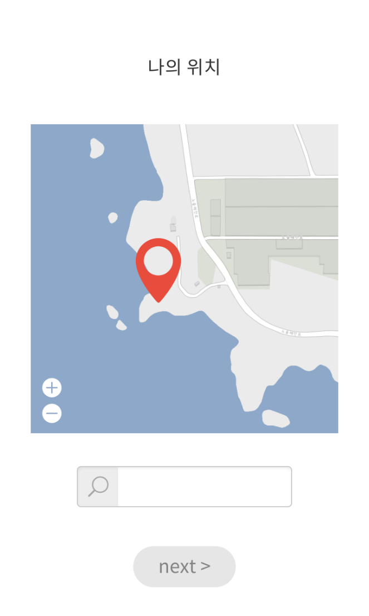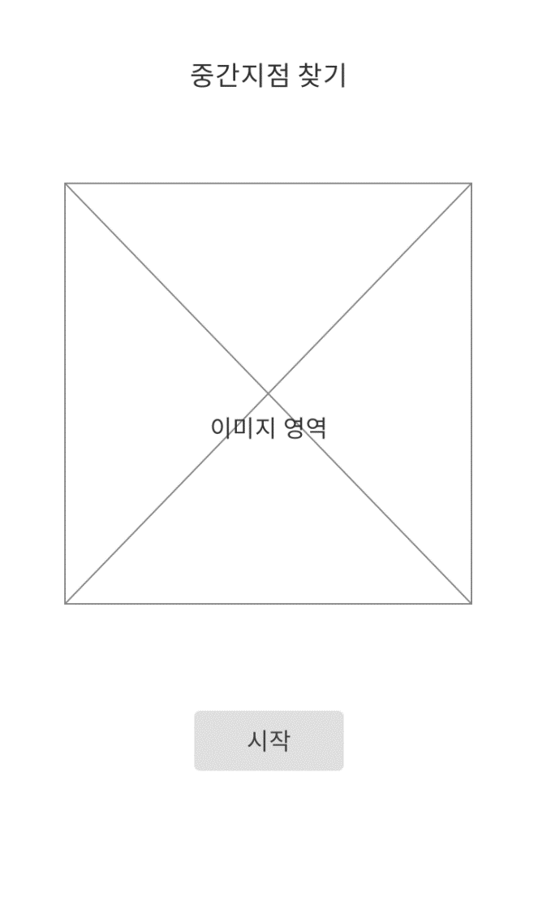화면 개요

